应用场景

硬件/整机信息：ARM架构

CPU架构：鲲鹏920、飞腾D2000、麒麟990

OS版本信息：桌面专业版

打印机型号：柯尼卡美能达C3系列

问题描述

1、安装了官网生态适配清单已签名驱动后(signed_bizhub&308e&368e&458e&558e&658e_arm64.deb)，通过打印管理器添加打印机没有推荐驱动，手动选择柯尼卡美能达C368驱动的时候也没有对应的打印机驱动，无法添加打印机；

2、部分机型使用开源驱动Generic PCL6/PCL XL Printer Foomatic/hpijs-pcl5e可以打印，但是不能打印彩色。

解决方法

1、下载打印机驱动包

见附件：



将驱动包复制至电脑桌面，使用root用户命令行进入安装包目录，chmod 777 install.pl ，执行./install.pl

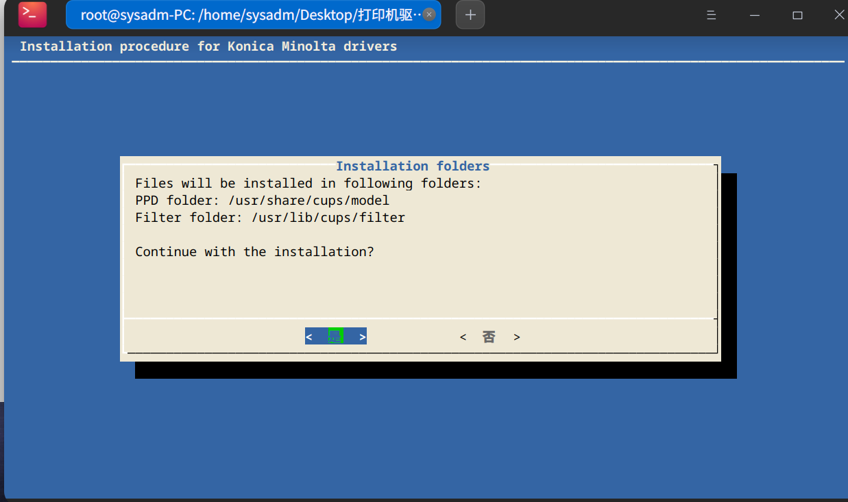

2、选择ppd文件

选择对应打印机型号的ppd文件（使用空格键来进行选择），也可默认全部选择（ppd文件驱动包中有，也可以在**/usr/share/cups/model**中找）

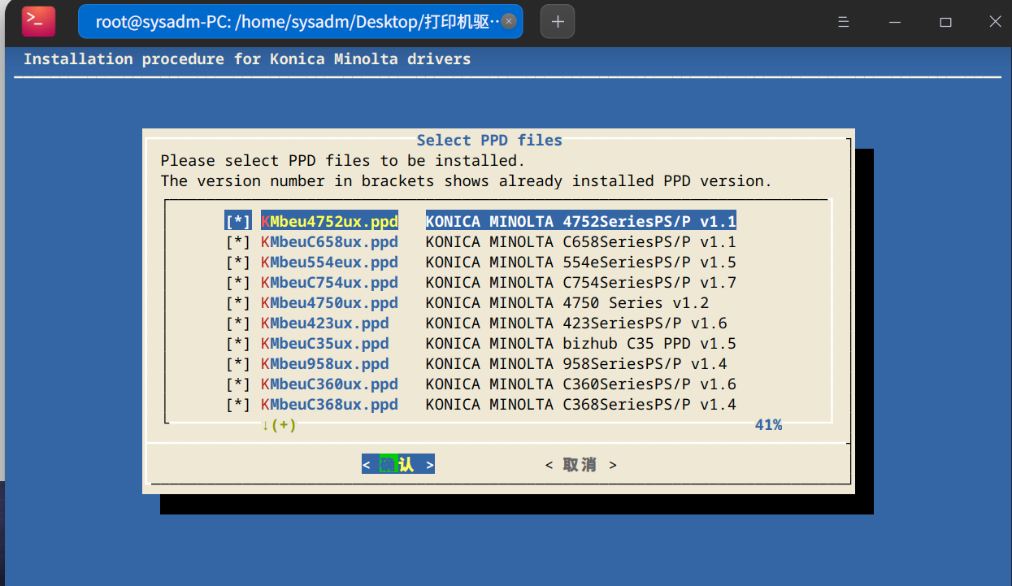

3、打印管理器安装打印机驱动

等待驱动安装结束，打开打印管理器，手动选择对应打印机型号的ppd文件

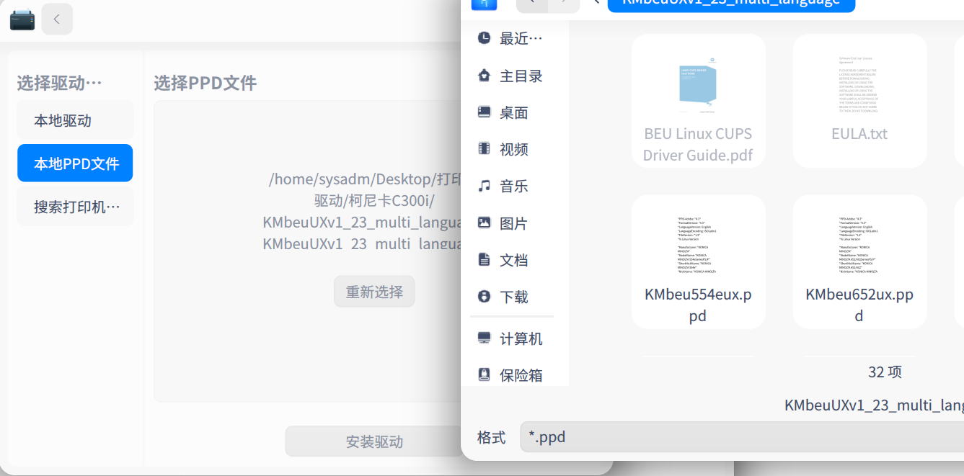

4、添加完打印机

修改属性设置，将URI改为lpd:**//打印机ip地址**，将位置改为：**打印机ip地址，纸张大小修改为A4**

5、测试打印

正常打印机出彩色测试页，文档打印正常；

©统信软件技术有限公司。访问者可将本网站提供的内容或服务用于个人学习、研究或欣赏，以及其他非商业性或非盈利性用途，但同时应遵守著作权法及其他相关法律的规定，不得侵犯本网站及相关权利人的合法权利。除此以外，将本网站任何内容或服务进行转载，须备注：**该文档出自【faq.uniontech.com】统信软件知识分享平台**。否则统信软件将追究相关版权责任。